 | Name: | Klasse: | Datum: |  | KV 01
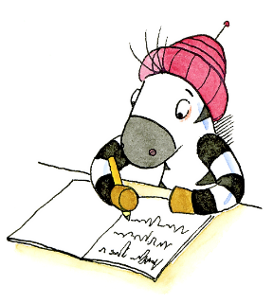
Zebra Franz in Quarantäne

Richtig oder falsch? Eine kleine Bewegungspause!…

Die Löwenklasse befindet sich für 10 Tage in Quarantäne.
Zebra Franz telefoniert mit seiner Klassenlehrerin Frau Friedrich.
Zebra Franz nimmt zum ersten Mal an einer Videokonferenz teil.
Die Schüler lernen heute den Buchstaben „O“.
Zange und Zaun fangen mit „Z“ an.
Theo muss mehrfach niesen.
Zebra Franz hat Hunger und geht in die Küche.
Zebra Franz muss immer wieder gähnen.
Er holt sich ein Taschentuch aus seiner Schultasche.
Zebra Franz zieht sich seinen Mund-Nasen-Schutz an.
Unterricht in der Schule macht mehr Spaß.

